**МДК 03.01 Технология выполнения стекольных работ**

**Тема урока:** Устройство перегородок из стеклоблоков.

**Задание**: 1. Прочитать конспект.

2. Нарисовать схему укладки стеклоблоков и составить алгоритм действий при укладке стеклоблоков классическим способом.

3. Описать каркасный способ монтажа стеклоблоков, используя интернет ресурсы.

http://recn.ru/montazh-stekloblokov-poshagovaya-in

**КОНСПЕКТ**

[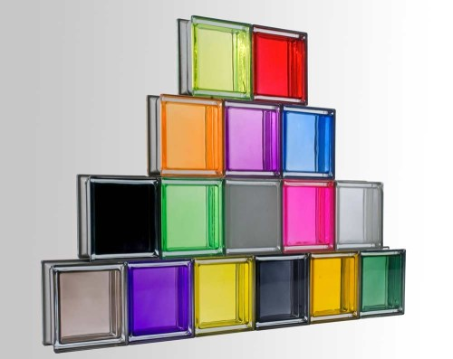](http://recn.ru/images/recn/2015/06/561.jpg)

Стеклоблоки представляют собой изделия из двух стеклянных пластин толстого стекла (матового, прозрачного, окрашенного в массе либо с рисунком), соединенных между собой в герметично закрытую конструкцию. Воздушная прослойка придает данному строительному материалу прекрасные звуко- и теплоизоляционные характеристики. Изготавливают стеклоблоки с гладкой либо рифленой поверхностью. В зависимости от рельефа, они могут быть прозрачными, рассеивающими либо направляющими свет. Стеклянные блоки выпускают прямоугольной и квадратной формы, а также треугольные, угловые и даже круглые изделия, толщиной от 7,5 до 10 см, с весом около 2,5-4,3 кг. Стандартные размеры стеклоблоков составляют 19х19х8 либо 24х24х12.

Данный материал обладает рядом преимуществ:

* благодаря наличию воздушной прослойки, стеклоблоки прекрасно удерживают тепло и обеспечивают отличную звукоизоляцию;
* стеклоблоки не горючи, в случае пожара не плавятся и не трескаются в течение длительного времени;
* легкость сборки и удобство эксплуатации;
* влагостойкость;
* стеклоблоки эффективно рассеивают солнечные лучи;
* высокая износостойкость и долговечность.

[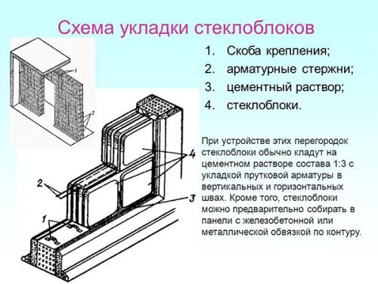](http://recn.ru/images/recn/2015/06/231.jpg)

Монтаж стеклоблоков ведут двумя способами: классическим и каркасным.

 При классическом способе до укладки следует очистить обрабатываемую поверхность от мусора, пыли и остатков старой отделки. Затем необходимо нанести разметку на базовое основание. Чтобы определить размер деревянного модуля (рамы) для фиксации кладки, необходимо выложить ряд стеклоблоков и вставить между ними пластиковые разделители. После этого следует измерить его длину и высоту и рассчитать необходимые габариты рамы, которая будет установлена на место будущей кладки стеклоблоков. Просверлив отверстия в раме, ее необходимо прикрепить ее к стеновой конструкции при помощи 50-мм дюбелей и шурупов.

После подготовки базовой поверхности потребуется приготовить клеящую смесь. Для укладки стеклянных блоков можно использовать плиточный клей либо приготовить цементно-песчаный раствор в пропорции 1:3. Для того чтобы повысить пластичность смеси, в нее рекомендуется добавить клей ПВА (из расчета 200 г клея на пять ведер раствора).

До укладки необходимо проверить целостность стеклоблоков. Защитную пленку с блоков до завершения работ снимать не следует, чтобы исключить повреждение стеклянных пластин.

При монтаже стеклоблоков следует использовать армирование, проложив вертикально и горизонтально в швах кладки прутья из оцинкованной либо нержавеющей стальной проволоки — так чтобы они составили металлическую сетку, фиксирующую конструкцию. Для этого армирующие пруты необходимо закрепить в стеновой конструкции, зафиксировав их в заранее подготовленных отверстиях. Металлические прутья укладываются на монтажные пластиковые крестики, при этом следует избегать соприкосновения их со стеклом. По окончанию работ крестики остаются внутри кладки и затираются.

[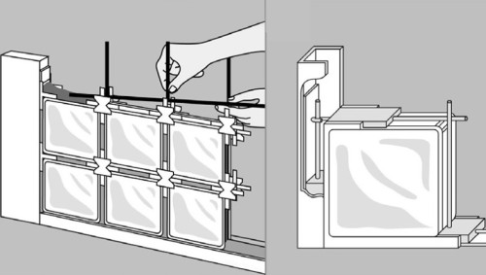](http://recn.ru/images/recn/2015/06/241.jpg)

Работу по укладке стеклоблоков выполняют в следующей последовательности:

* сначала потребуется установить вертикальные армируюшие прутья в отверстия на нижней части рамы;
* далее следует нанести на горизонтальную поверхность рамы внизу клеящий раствор толщиной до 1 см;
* уложив на боковой поверхности рамы раствор для фиксации первого стеклоблока, следует установить первый стеклянный «кирпичик» и зафиксировать его, вдавив в слой раствора;
* по данному принципу необходимо выложить нижний ряд, выравнивая его киянкой, а затем установить между стеклоблоками монтажные крестики, нанести сверху слой клеящей смеси и установить армирующий горизонтальный прут, зафиксировав его в заранее подготовленном отверстии;
* далее потребуется последовательно укладывать рядами стеклоблоки согласно вышеописанной методике, перемежая их армирующими прутьями.

[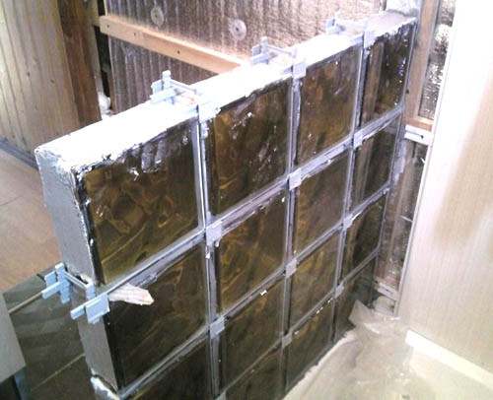](http://recn.ru/images/recn/2015/06/181.jpg)

 Чтобы избежать проседания и искривления возведенной стены, рекомендуется осуществлять укладку постепенно — по 3-5 рядов, оставляя время для дальнейшего просыхания швов не менее 12 часов. После закрепления стеклянных блоков следует удалять излишки клеящей смеси губкой.

После окончания монтажа следует дождаться полного просыхания конструкции – для этого понадобится несколько дней. Далее потребуется аккуратно сколоть выступающие из кладки части пластиковых крестиков, если таковые имеются. Кроме того, следует уделить внимание швам – чтобы они выглядели достаточно эстетично, необходимо применить затирочный состав подходящего оттенка. Для герметизации швов потребуется применить силиконовый уплотнитель.

После выполнения указанных работ следует тщательно протереть стеклоблоки чистой тканью.

Для монтажа конструкций округлой формы из стеклянных блоков применяют тот же классический метод монтажа. Разница лишь в том, что при арочной укладке необходимо сгибать горизонтальную арматуру, придавая ей нужную форму, чтобы получить закругленную стену. При этом монтажные крестики для регулировки толщины укладочных швов необходимо использовать только с внутренней стороны конструкции.